**Buat laporan praktikum eksekusi program Bubble Sort Python menggunakan MPI**



**Disusun Oleh:**

Nama : Nanda Ausil Jannati

Nim : 09011282227096

Kelas : SK3c

Dosen pengampuh : Adi Hermansyah,S.Kom.,M.T.

**Universitas Sriwijaya**

**Fakultas Ilmu Komputer**

**Prodi Sistem Komputer**

**2023**

**TOPOLOGI BRIDGED**

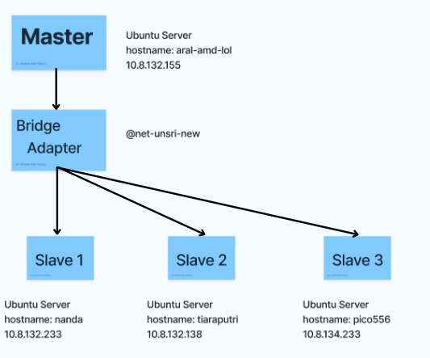

**Langkah 1: Hostname**

Buka terminal di sistem Ubuntu. Terminal adalah antarmuka teks ke komputer, yang akan digunakan untuk menjalankan semua perintah.

Pertama kita menuliskan hostname dikomputer master dan 3 komputer lainnya



Lalu kita akan menjalankan comen “*sudo nano /etc/hosts*” untuk mengubah ip hosts. Dan output nya akan seperti ini:

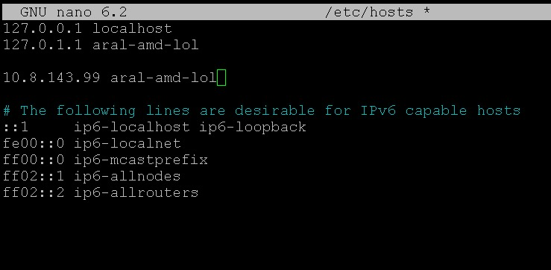

Yang akan kita ubah menjadi seperti dibawah sesuai dengan ip dan hostname keempat komputer

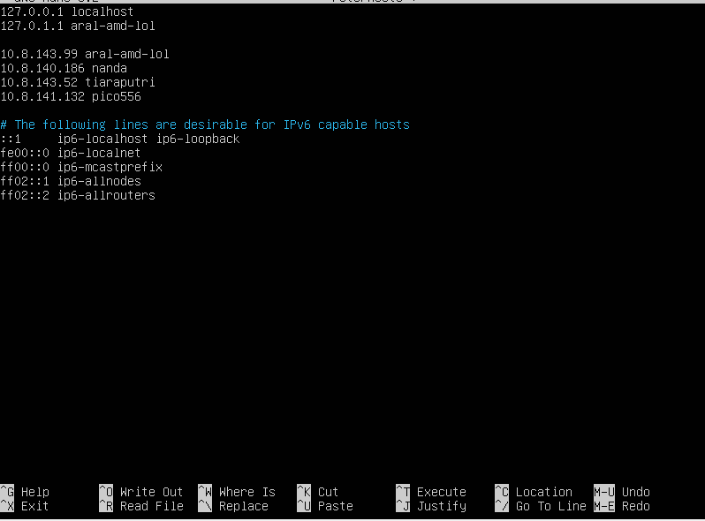

Dan ini dijalankan oleh semua computer.

Langkah selanjutnya, pada komputer master menjalan kan command “ssh-copy-id tiaraptri@tiaraputri” untuk meminta izin akses ke user dan hostname tersebut. Command ini dijalankan untuk semua user secara bergantian dikomputer master, dengan mengubah user dan hostname nya.

Berikut adalah beberapa dokumentasi permintaan izin akses ke user lainnya

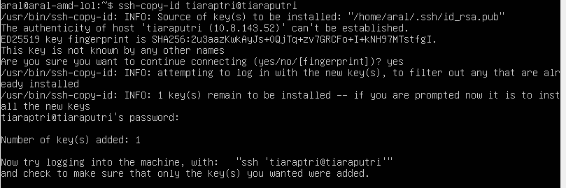

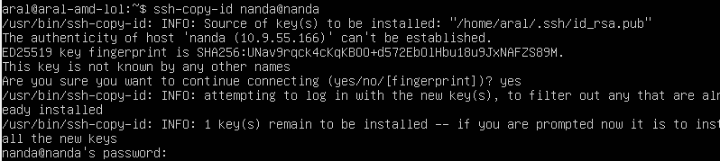

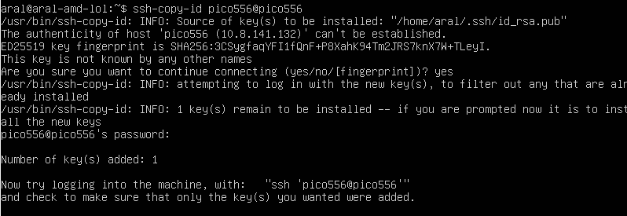

Setelah meminta izin akses, maka kita akan mengakses ssh dengan command “*ssh tiaraptri@tiaraputri*”.

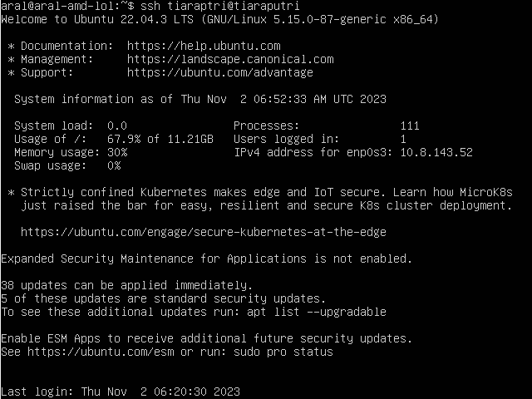

Command ini juga dijalankan sesuai kebutuhan ingin menggunakan user dan hostname yang mana, jika kita ingin menggunakan user nanda maka command yang digunakan adalah “nanda@nanda”.

**Langkah 2 Generate Keygen**

Kita akan menjalankan command di server “*ssh-keygen -t rsa*” nanti akan ada beberapa input kita lewatkan saja semua. Seharusnya ketika sudah menjalankan command akan ada folder ”.ssh”

**Langkah 3 Copy Key Public Client**

Kita lakukan di server “*cd .ssh*” berpindah ke folder ssh nya. Lalu kita akan menjalankan “*cat id_rsa.pub | ssh kel7@nanda* "*mkdir .ssh; cat >> .ssh/authorized_keys*”. Lalu dilakukan ke semua client yang ada dalam kasus ini memiki tiga client.

**Langkah 4 Konfigurasi NFS**

Mula mula kita membuat folder dengan nama yang bebas, kali ini kita membuat folder dengan nama kel7 dengan command ”*mkdir kel7*”. Lalu kita akan menginstall NFS dengan command ”*sudo apt install nfs-kernel-server* ”.

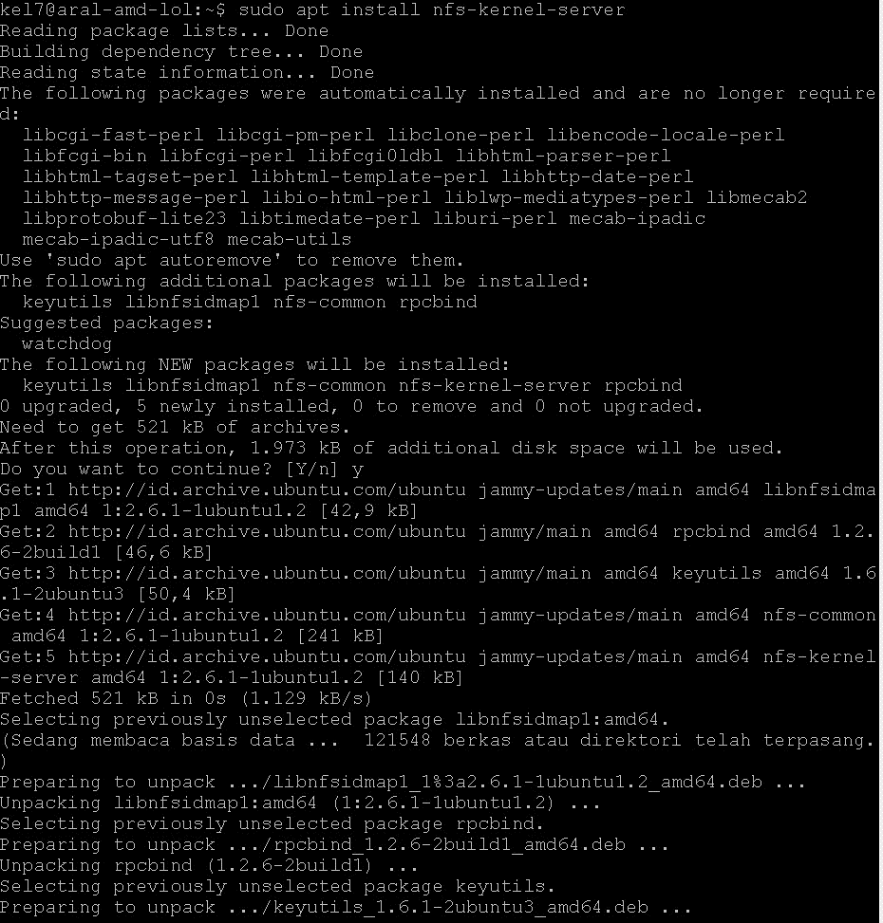

Jika sudah terinstall maka kita memulai kembali atau merestart NFS server dengan perintah

“*sudo exportfs -a*”

“ *sudo systemctl restart nfs-kernel-server”*

Selanjutnya kita akan mengkonfigurasikan file /etc/exports. Lakukan kepada semua klient.

**Langkah 5 Eksekusi Program MPI**

Pertama kita install MPI dengan menggunakan command “*sudo apt install openmpi-bin libopenmpi-dev* “.

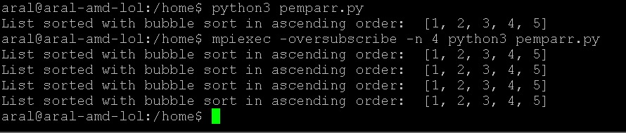

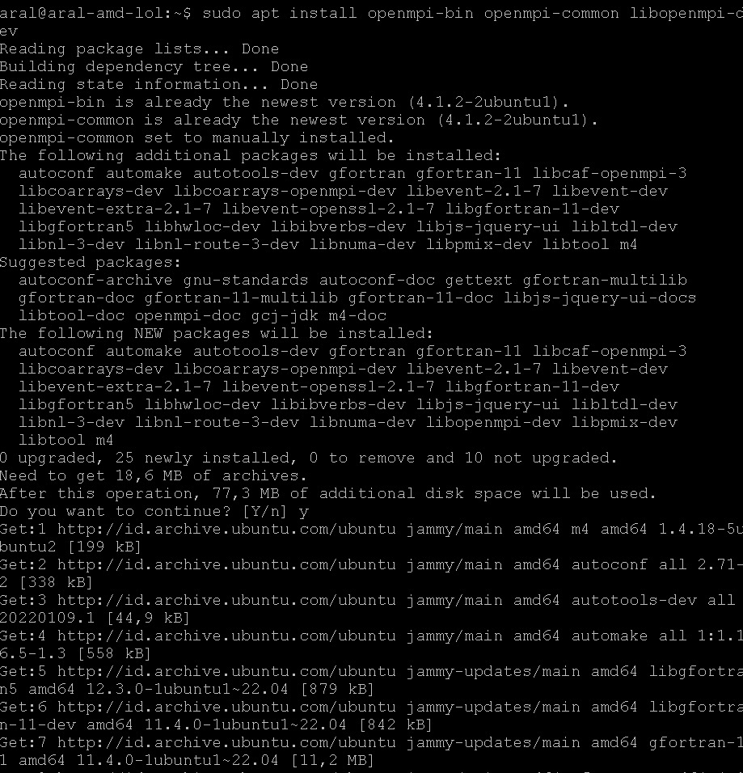

Setelah MPI terinstall ke semua client selanjutnya kita akan membuat user baru dengan command “ *sudo adduser kel7*” disini kami membuat user dengan nama “kel7” :

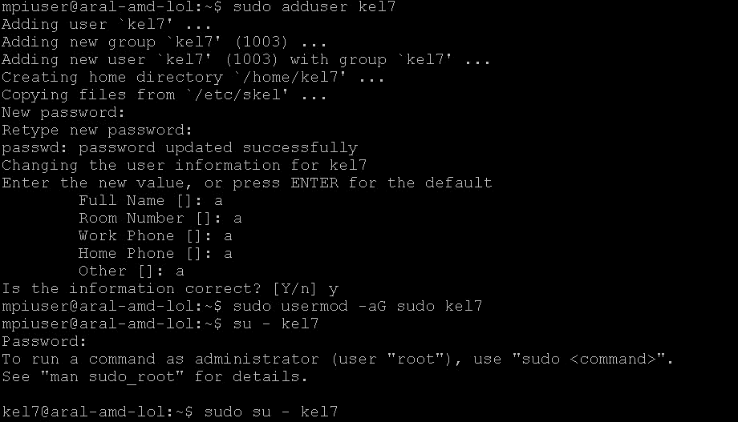

**LANGKAH 7 EKSEKUSI PROGRAM**

Setelah membuat user selanjutnya kita akan membuat file baru yang akan mengeksekusi program mpi bubble sort , dengan menggunakan command “*sudo touch kalu.py* “ .



Setelah file berhasil dibuat di direktori .”ssh”, edit file tersebut dengan cara “*sudo nano kalu.py”* dan menyalin program mpi bubble sort nya.

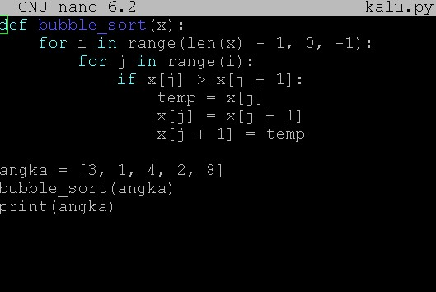

Lakukan cara tadi ke semua client .

**LANGKAH 8 MENJALANKAN KODINGAN PYTHON**

Setelah codingan tersebut sudah di edit ke semua client selanjutnya kita akan menjalankanya di hostmaster dengan menggunakan command “*mpirun -np 4 -host aral-amd-lol,nanda,pico556,tiaraputri python3 kalu.py*” sesuai kan command dengan banyak jumlah client dan *hostname* mereka .

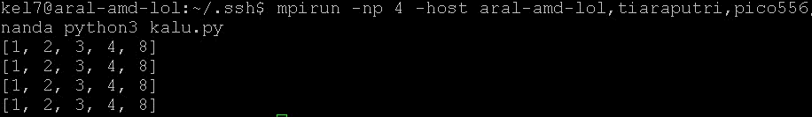

Program mpi bubble sort berhasil dijalankan